## Aula 1 - Visão Geral

O que é Histologia Animal?

A Histologia Animal trata do estudo da especificidade estrutural e funcional que existe entre o conjunto de células existentes em nosso organismo, formando os importantes órgãos que formam os sistemas de nosso corpo.

Os tecidos possuem origem embrionária dos principais folhetos, mesoderma, ectoderma e endoderma. Os principais tipos de tecido do corpo humano são o tecido epitelial, o tecido conjuntivo, o tecido muscular e o tecido nervoso.

## Aula 2 - Tecido Epitelial: Características Gerais

Características gerais

O tecido epitelial é caracterizado por ser avascular e conter células justapostas e de alta renovação.

Funções

Proteção de órgãos, absorção e secreção de substâncias e a percepção sensorial.

Classificações

Tecido epitelial simples ou estratificado (quanto ao número de camadas de células); tecido epitelial pavimentoso, cúbico ou prismático (quanto ao formato celular); e tecido epitelial de revestimento ou glandular (quanto à funcionalidade).

Junções celulares

I) Desmossomos

“Ganchos” proteicos entre célula-célula

II) Junções de oclusão e junções aderentes

“Cinturão” proteico entre célula-célula

III) Hemidesmossomos

“Ganchos” proteicos entre célula-lâmina basal

IV) Junções comunicantes

Canais comunicantes entre célula-célula

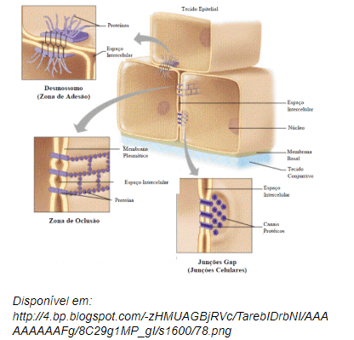

## Aula 3 - Epitélio de Revestimento

Função

Revestimento externo e interno do organismo como um todo (pele), dos órgãos e das cavidades corporais, conferindo proteção.

A pele

Responsável pelas percepções sensoriais e linha de defesa, e tem importante relação evolutiva de isolamento. É dividida em derme (camada medial) e epiderme (camada externa).

A derme é formada por tecido conjuntivo denso, possui como principais células os fibroblastos e macrófagos e localizam-se os terminais nervosos sensoriais.

A epiderme possui importantes anexos estruturais, como pelos, glândulas sudoríparas e glândulas sebáceas.

## Aula 4 - Epitélio Glandular

O epitélio glandular é responsável pela presença das glândulas, que produzem secreções (sejam elas mucosas, serosas ou mistas).

Os principais tipos de glândulas são exócrinas (com dutos que lançam a secreção ao meio externo à glândula), endócrinas (sem dutos, que difundem a secreção para vasos) e mistas (ambas as funções).

As formas de secreção podem ser apócrina (onde parte da célula faz parte da secreção), merócrina (exocitose vesicular) ou holócrina (célula é a secreção).